МИНИСТЕРСТВО ОБРАЗОВАНИЯ РЕСПУБЛИКИ БЕЛАРУСЬ
Учреждение образования «БЕЛОРУССКИЙ ГОСУДАРСТВЕННЫЙ
ТЕХНОЛОГИЧЕСКИЙ УНИВЕРСИТЕТ»
Факультет Информационных технологий
Кафедра Информационных систем и технологий
Специальность 1—98 01 03 «Программное обеспечение информационной
безопасности мобильных систем»
ОТЧЕТ ПО ПРАКТИЧЕСКИМ ЗАНЯТИЯМ
по дисциплине «Основы информационной безопасности»
вариант 17

Исполнитель
студент(ка) 2 курса _7_ группы ________________ Осадчий Павел
подпись, дата
Руководитель
______________ Ржеутская Н. В.
должность, ученая степень, ученое звание подпись, дата

Практическое задание № 3

ЗАДАНИЕ 1.1

Создать правила для входящих подключений для 1 программы на блокировку подключения.

Выполнение:

Создаем правила для входящего подключения. В шаге “Тип правила” выбираем правило, управляющее подключениями для программы

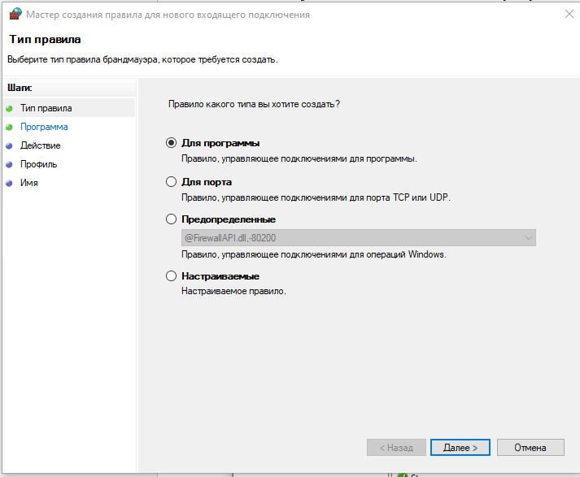
В шаге “Программа ” выбираем путь программы. В моем случае это Microsoft Edge.

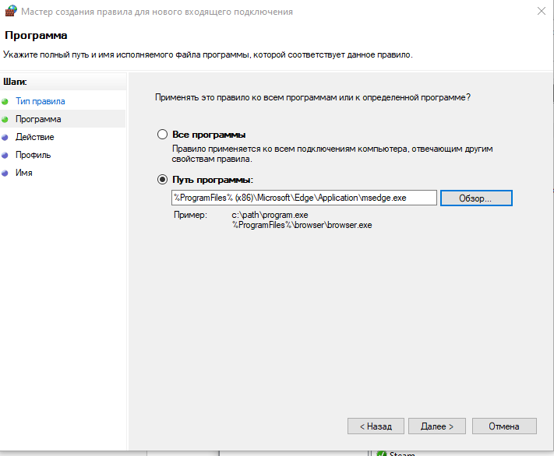
В шаге “Действие” выбираем “Блокировать подключение”
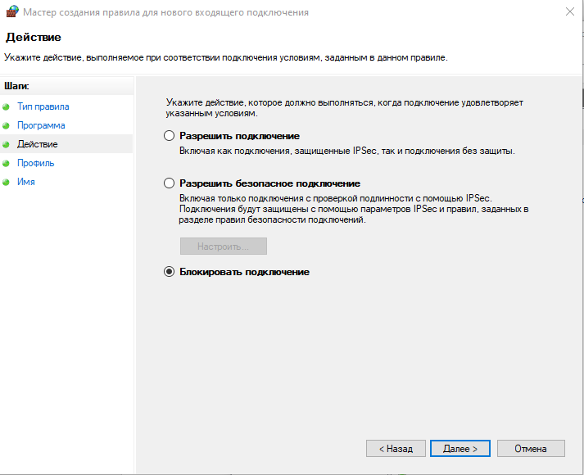
В шаге Имя, в ячейке Имя записываем имя нашего правила

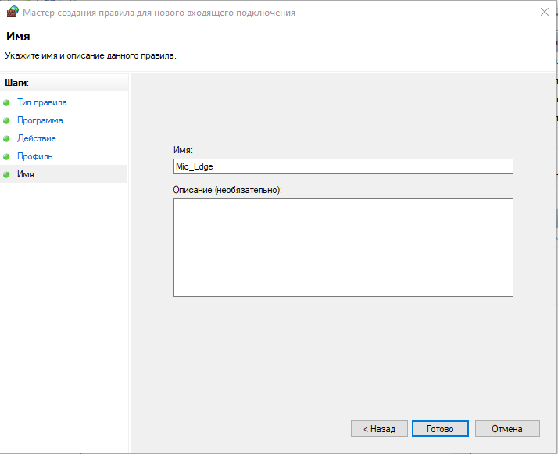

ЗАДАНИЕ 1.2

Создать правила для входящих подключений для 1 программы на разрешение подключения.

Выполнение:

Создаем правила для входящего подключения. В шаге “Тип правила” выбираем правило, управляющее подключениями для программы



В шаге “Программа ” выбираем путь программы. В моем случае это Steam.

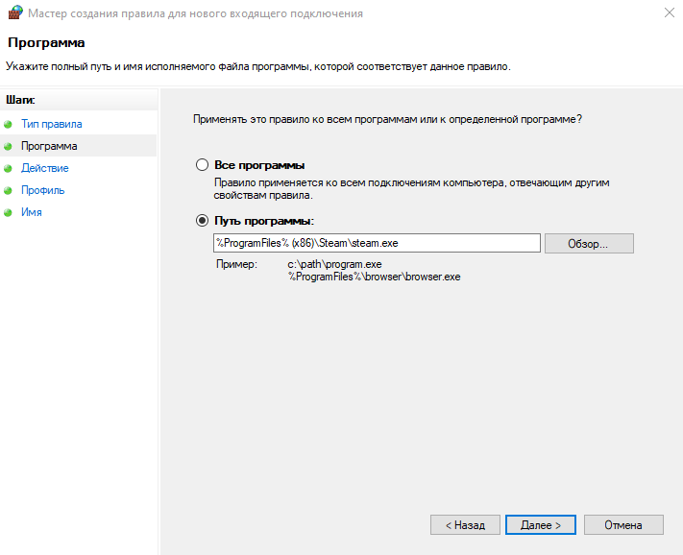
В шаге “Действие” выбираем “Разрешить подключение”

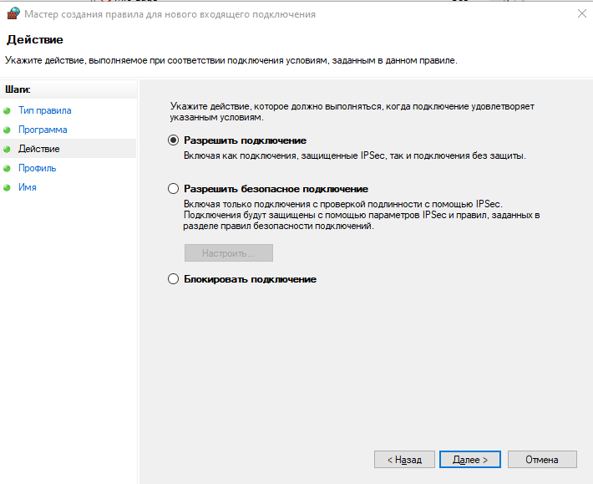
В шаге Имя, в ячейке Имя записываем имя нашего правил
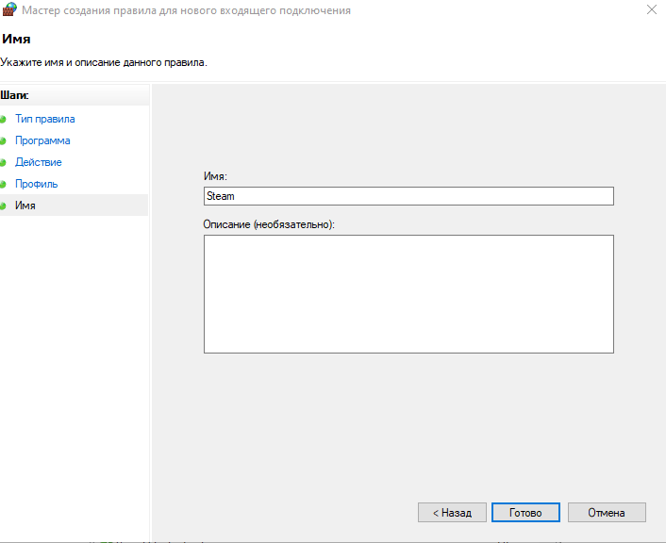

В итоге получаем два входящих подключений:
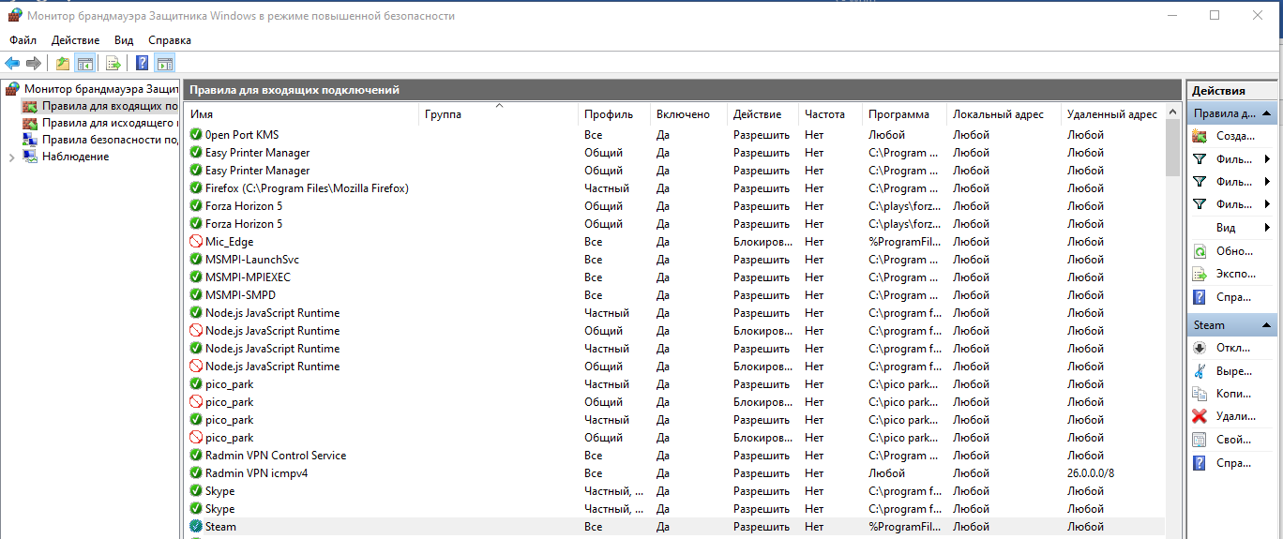

ЗАДАНИЕ 2.1

Создать правила для исходящих подключений для 1 программы на блокировку подключения.

Выполнение:

Создаем правила для исходящего подключения. В шаге “Тип правила” выбираем правило, управляющее подключениями для программы

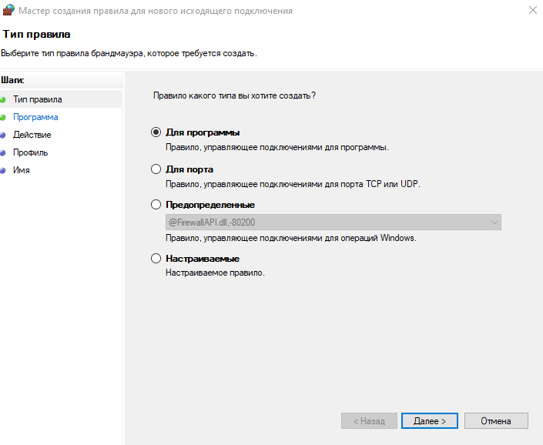
В шаге “Программа ” выбираем путь программы. В моем случае это Google Chrome.

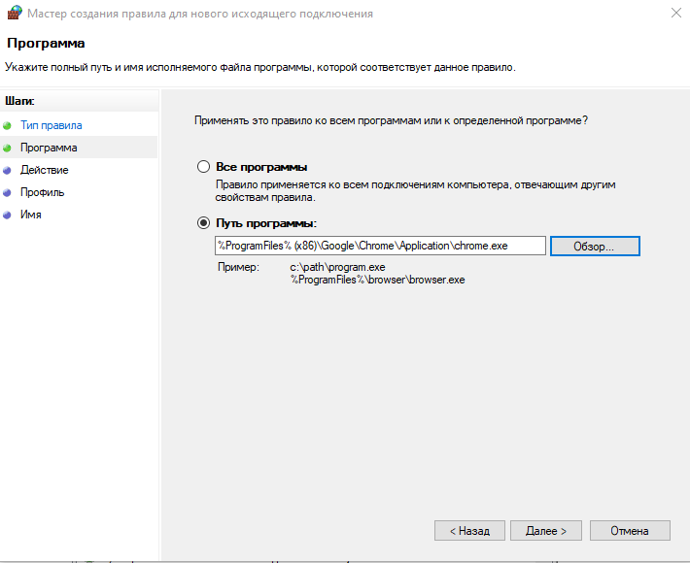
В шаге “Действие” выбираем “Блокировать подключение”

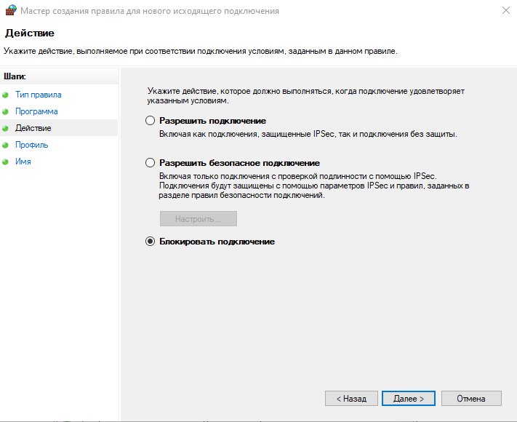
В шаге Имя, в ячейке Имя записываем имя нашего правил
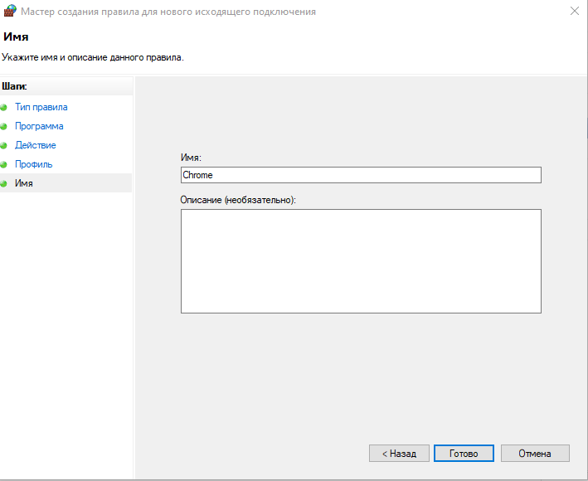

ЗАДАНИЕ 2.2

Создать правила для исходящих подключений для 1 программы на разрешение подключения.

Выполнение:

Создаем правила для исходящего подключения. В шаге “Тип правила” выбираем правило, управляющее подключениями для программы

В шаге “Программа ” выбираем путь программы. В моем случае это Radmin Vpn.
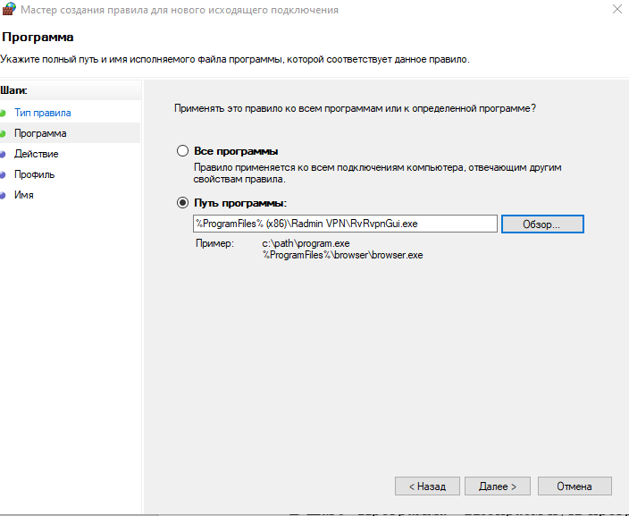
В шаге “Действие” выбираем “Разрешить подключение”

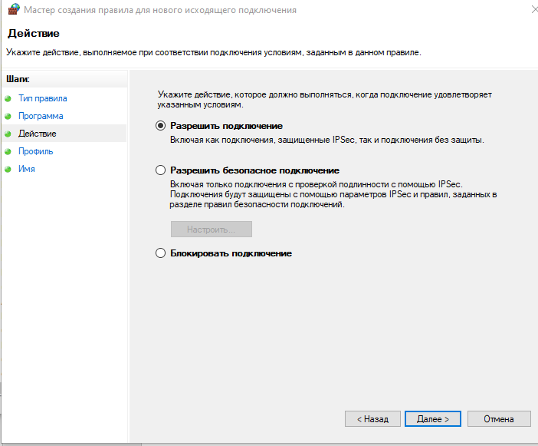
В шаге Имя, в ячейке Имя записываем имя нашего правил

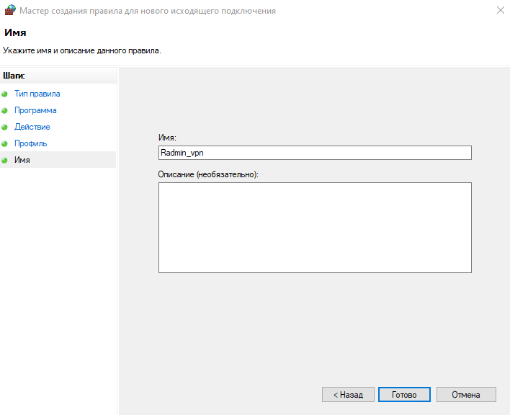
Таким образом у нас есть два исходящих подключений:

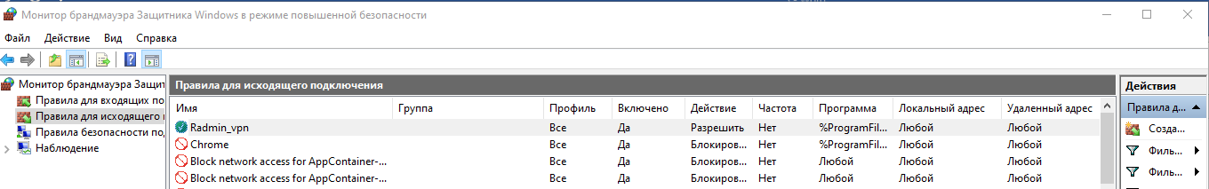

ЗАДАНИЕ 4
Опробовать действие нескольких команд
Администрирование-control admintools:
Вводим Win + r на клавиатуре и пишем в показавшемся окошке control admintools.
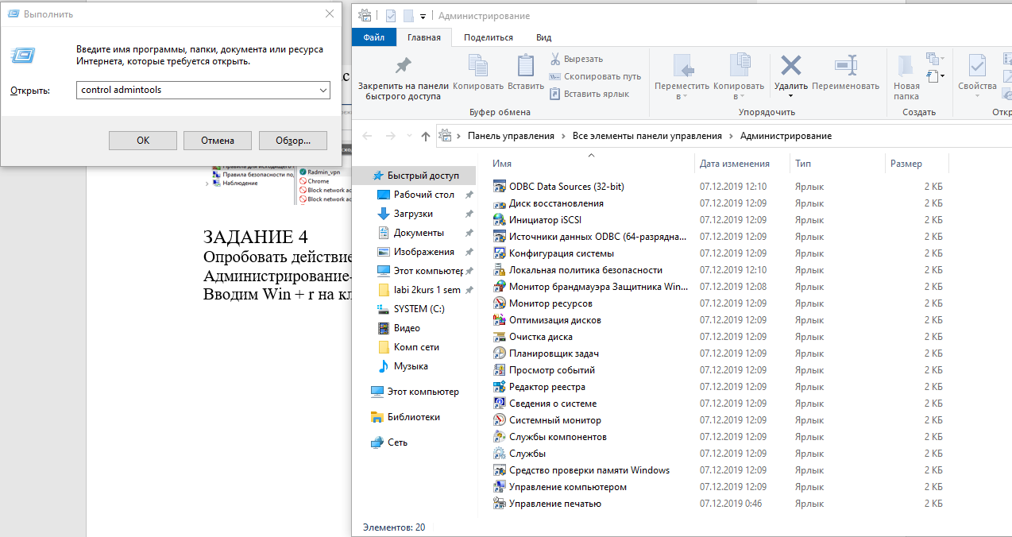
Калькулятор- calc:
Вводим Win + r на клавиатуре и пишем в показавшемся окошке calc.
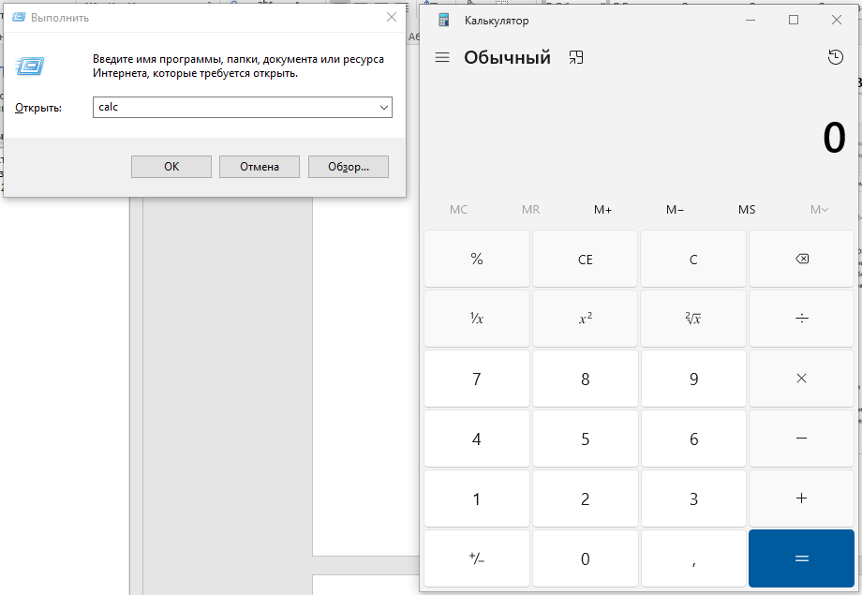
Службы-services.msc:
Вводим Win + r на клавиатуре и пишем в показавшемся окошке services.msc.
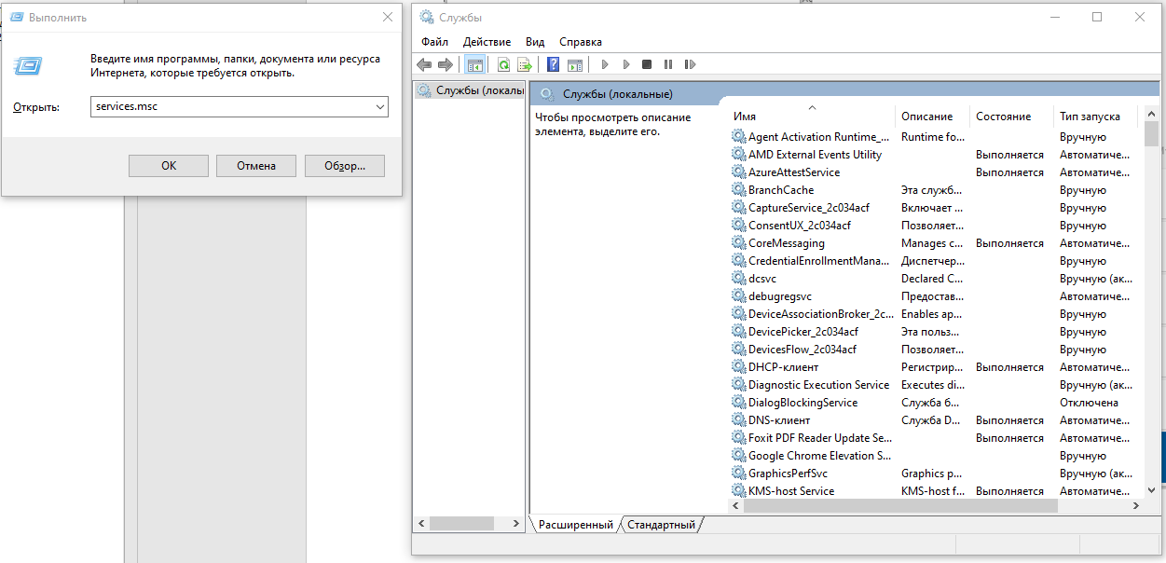
Управление компьютером-compmgmt.msc:
Вводим Win + r на клавиатуре и пишем в показавшемся окошке compmgmt.msc.
